感觉要补充的内容非常的多，简单来说主要的问题就是如果用原系统中开环的“误差放大器”来控制VCDL会导致在两个相反的东西没办法trade off：
因为VCDL在低负载加的dt/dv很低，这使得Error amp需要足够高的gain来使得Vc抬高的需要的高度。
但是！！！Error amp的增益提高的话会使得Vc较低的时候（高负载）有较为严重的overshoot，所以gain不能太高，不然会产生超大的ripple
我试过了，无论怎么微调都没法很好的trade off这两个问题，甚至很多时候两个问题同时存在，就像同时over steer 和 under steer一样诡异。
Meanwhile，开环error amp的增益也不太精准

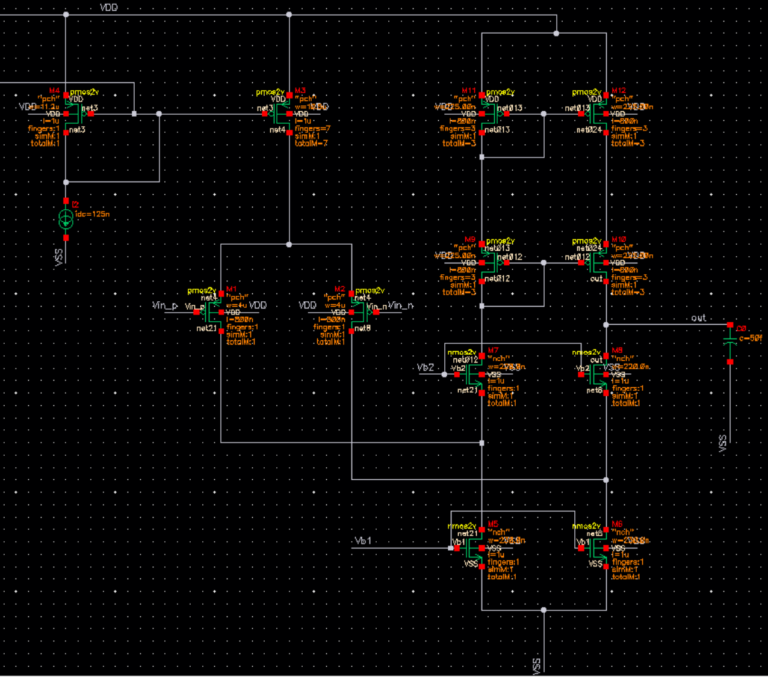
在修改之前我就已经有这个结构了，就是给IDAC里面用的这个，功耗超级低（小于3uw）与此同时GBW控制在25Mhz左右。
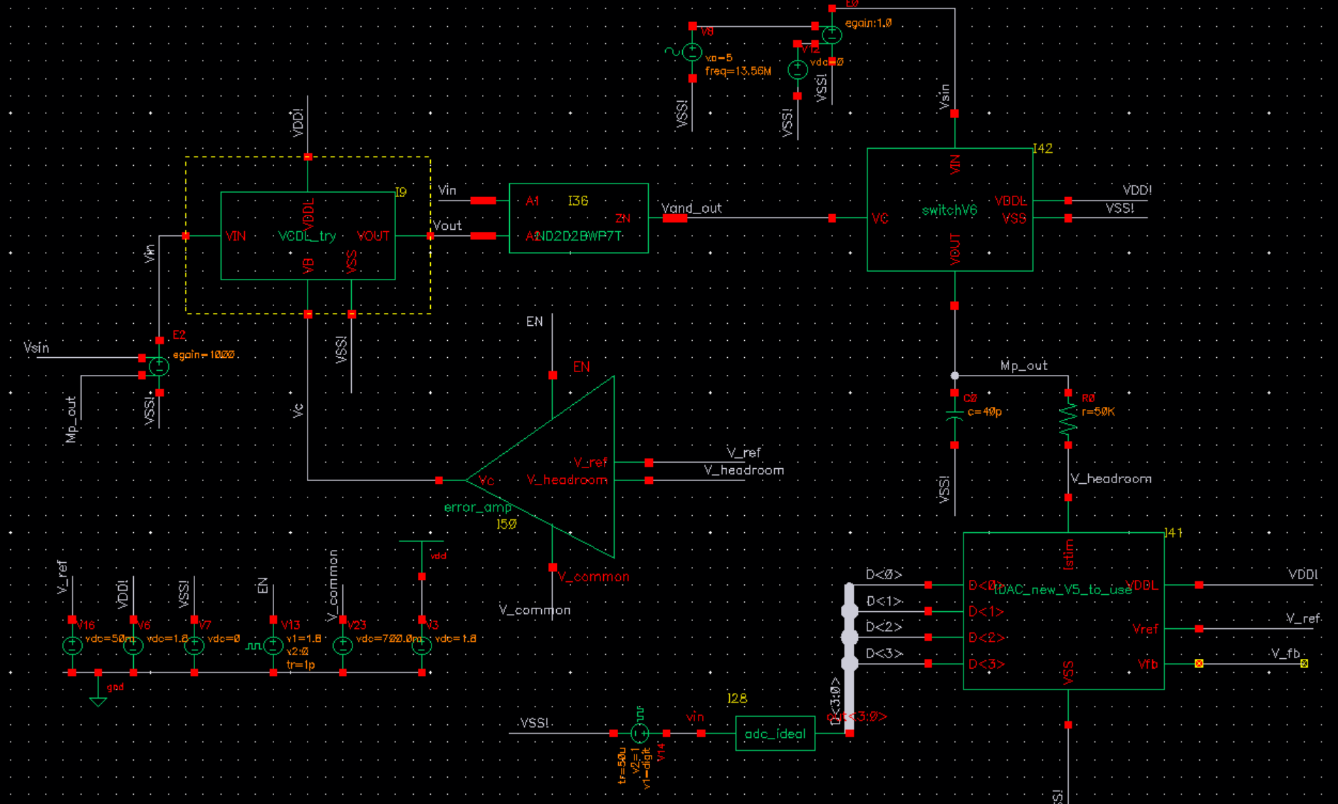
我尝试了直接“开环”使用这个放大器，我发现gain太大了，系统稳定性非常差，
这有两个原因，最重要的原因是一个是δt_delay/δVc,是会随着Vc的升高而变小的，而且Vc到0.7V左右就会变成用整个正sin半波充电了。这就导致当需要的电压突然升高的时候（如从5uA切换到50uA的时候）Vheadroom会瞬间降低到比Vref_还低。系统会突然给出一个抄底的Vc，导致一个超级长的充电cycle。
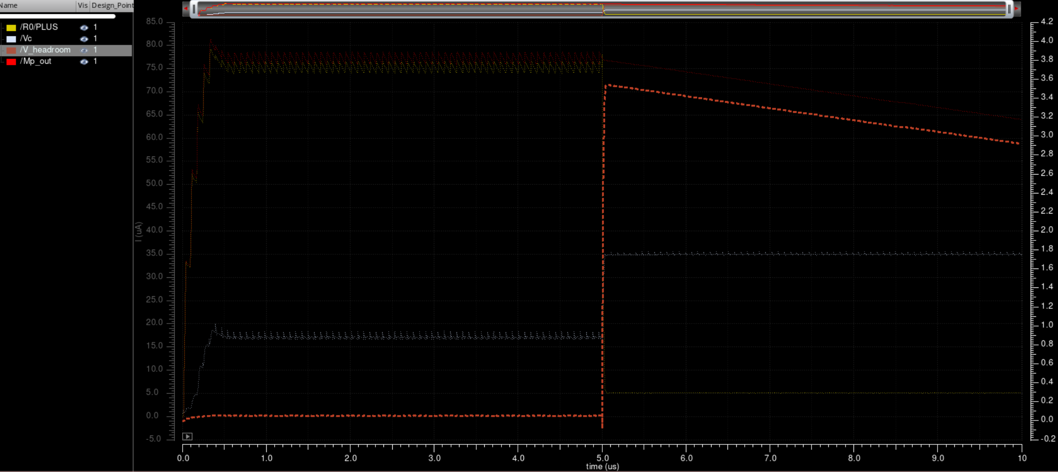
其效果就是中间的这个跳变，直接把电压干爆了.
第二个原因就是因为对于系统的“globally close loop”的时候，这个error amplifier的输出其实是离散的（这个我花了好久才意识到，这其实是一个非常重要的点），其采样点是比较器反转的时候，所以如果这个Vc不停抖动的话，模拟结果看似是稳定的，但是这个pulse只要其phase相差一点，输出会有很大的区别，看上面的Vc，锯齿非常严重，这在模拟上应该问题不大，但是放到现实里就不好说了。
其效果如图，会引发超级不稳定的震荡：
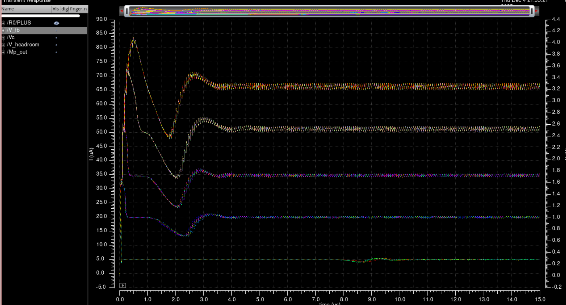

所以我觉得这个应该要做成一个放大器，如图：
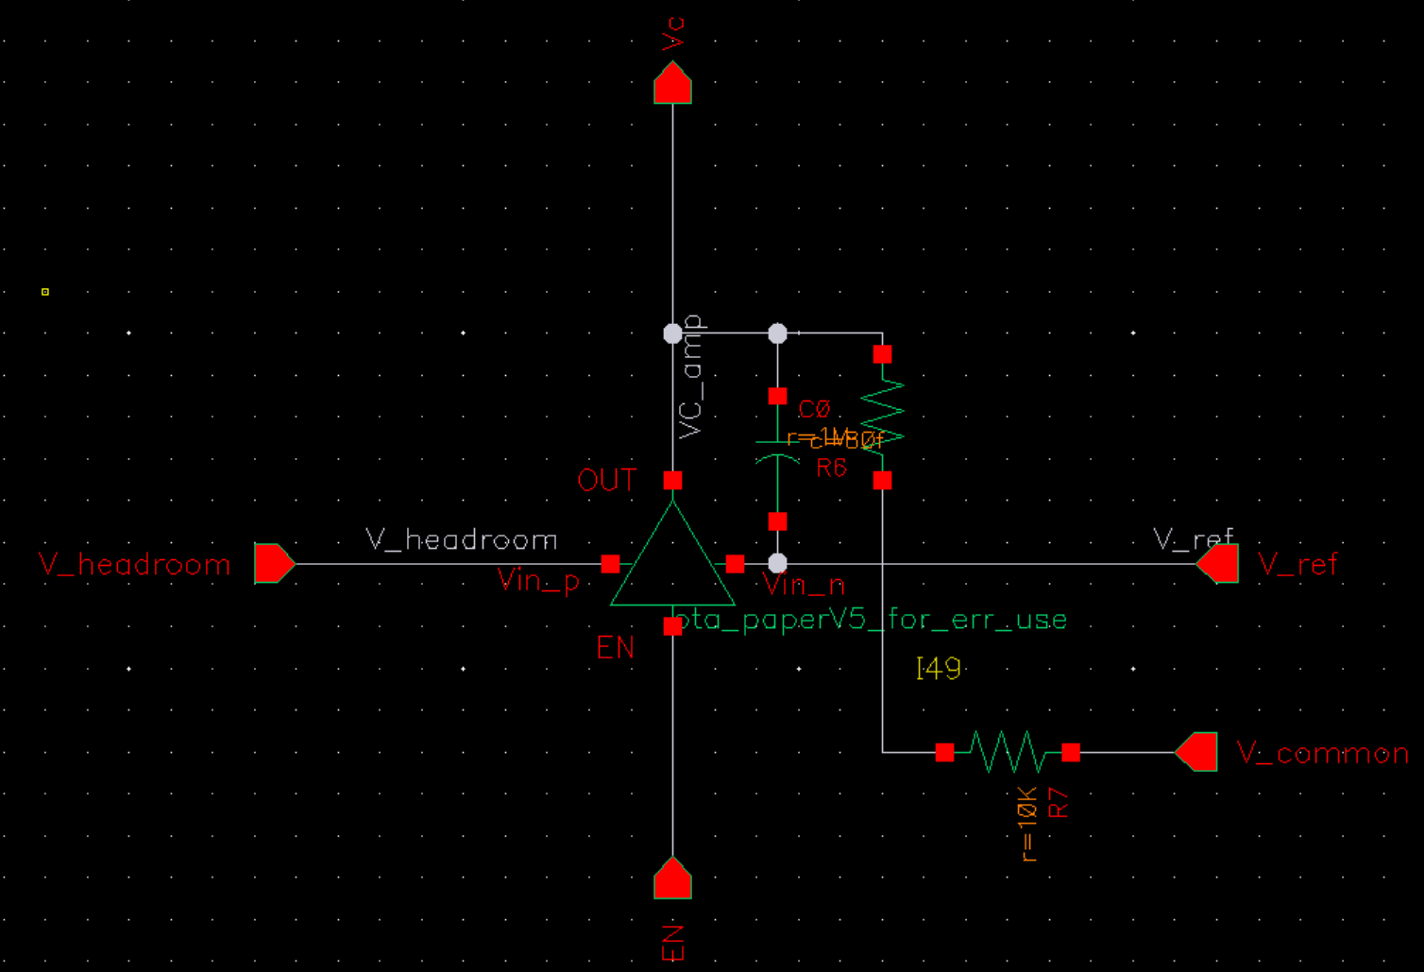
我查了一下制作电阻需要的面积，我觉得10KΩ和1MΩ比较合理，而这个时候要要能输出1.8V的话至少需要1.8uA，而原来这个运放的单侧只能输出300nA，不太够，所以我给这个运放的电流提升了三倍。首先其GBW提升了（这其实不是好事）
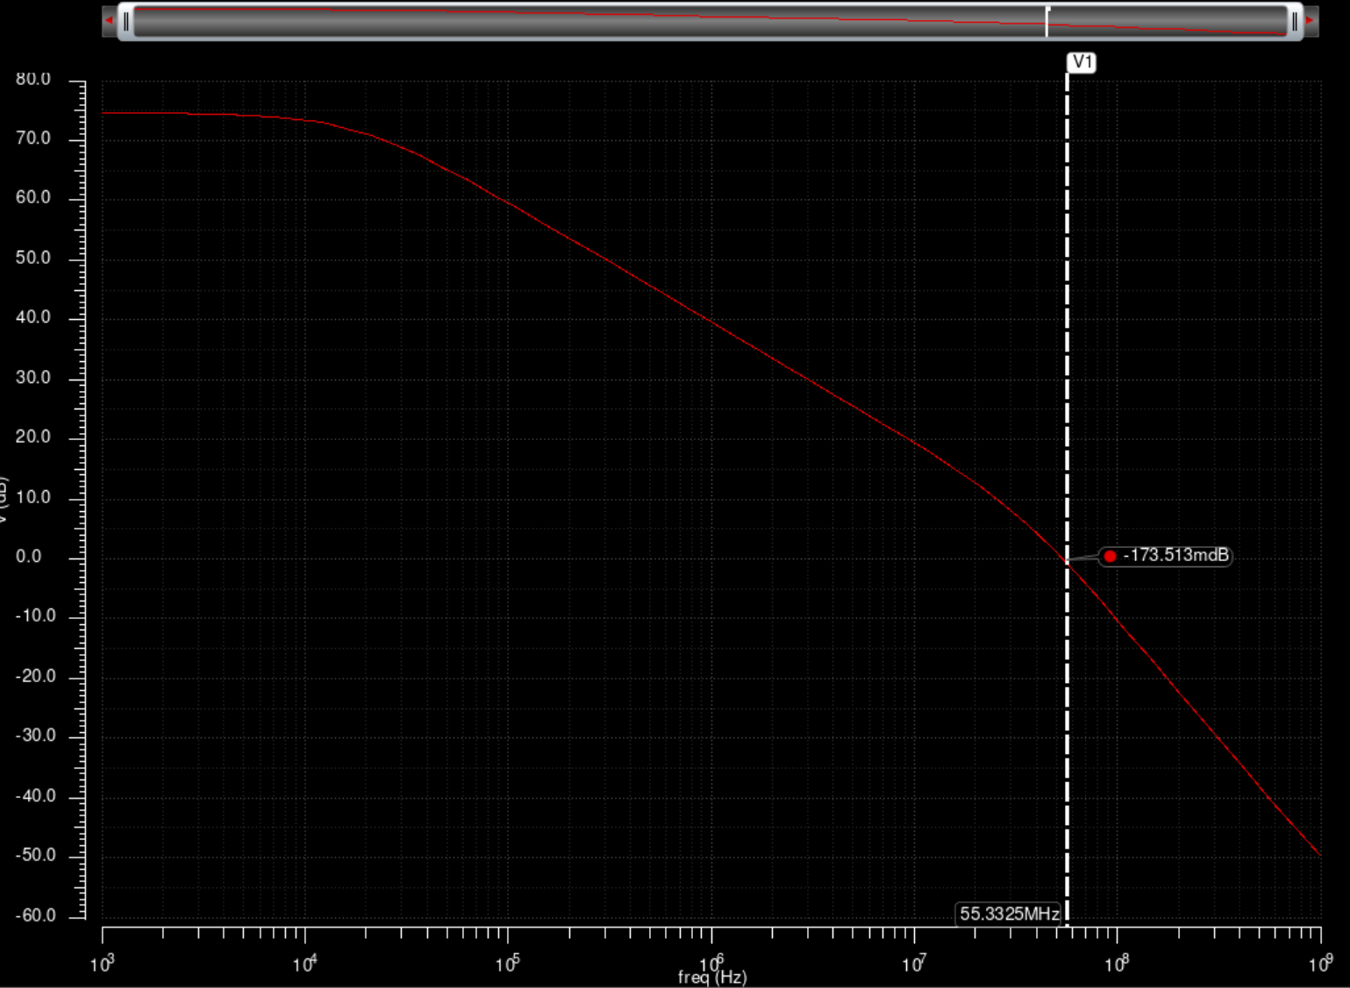
同时我希望其高频增益低一点，但又不能太低。那其解决方案就是在给R6并联一个电容
就先从大概-3db出现于1Mhz开始试吧。也就是说这个极点在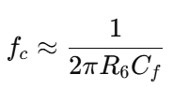
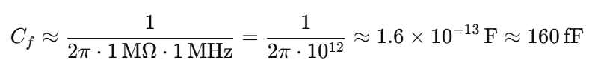
所以从160fF开始尝试，后面发现大概80fF比较合适
另外注意R7接的是V_common，这让系统的最低输出等于V_common。这样的话可以削弱极限状态下的充电速度，但是V_common不能设置的抬高，这样的话对于高电压情况有上升过于缓慢，或者干脆抬不上去的问题。经过尝试以后觉得850mV比较合适
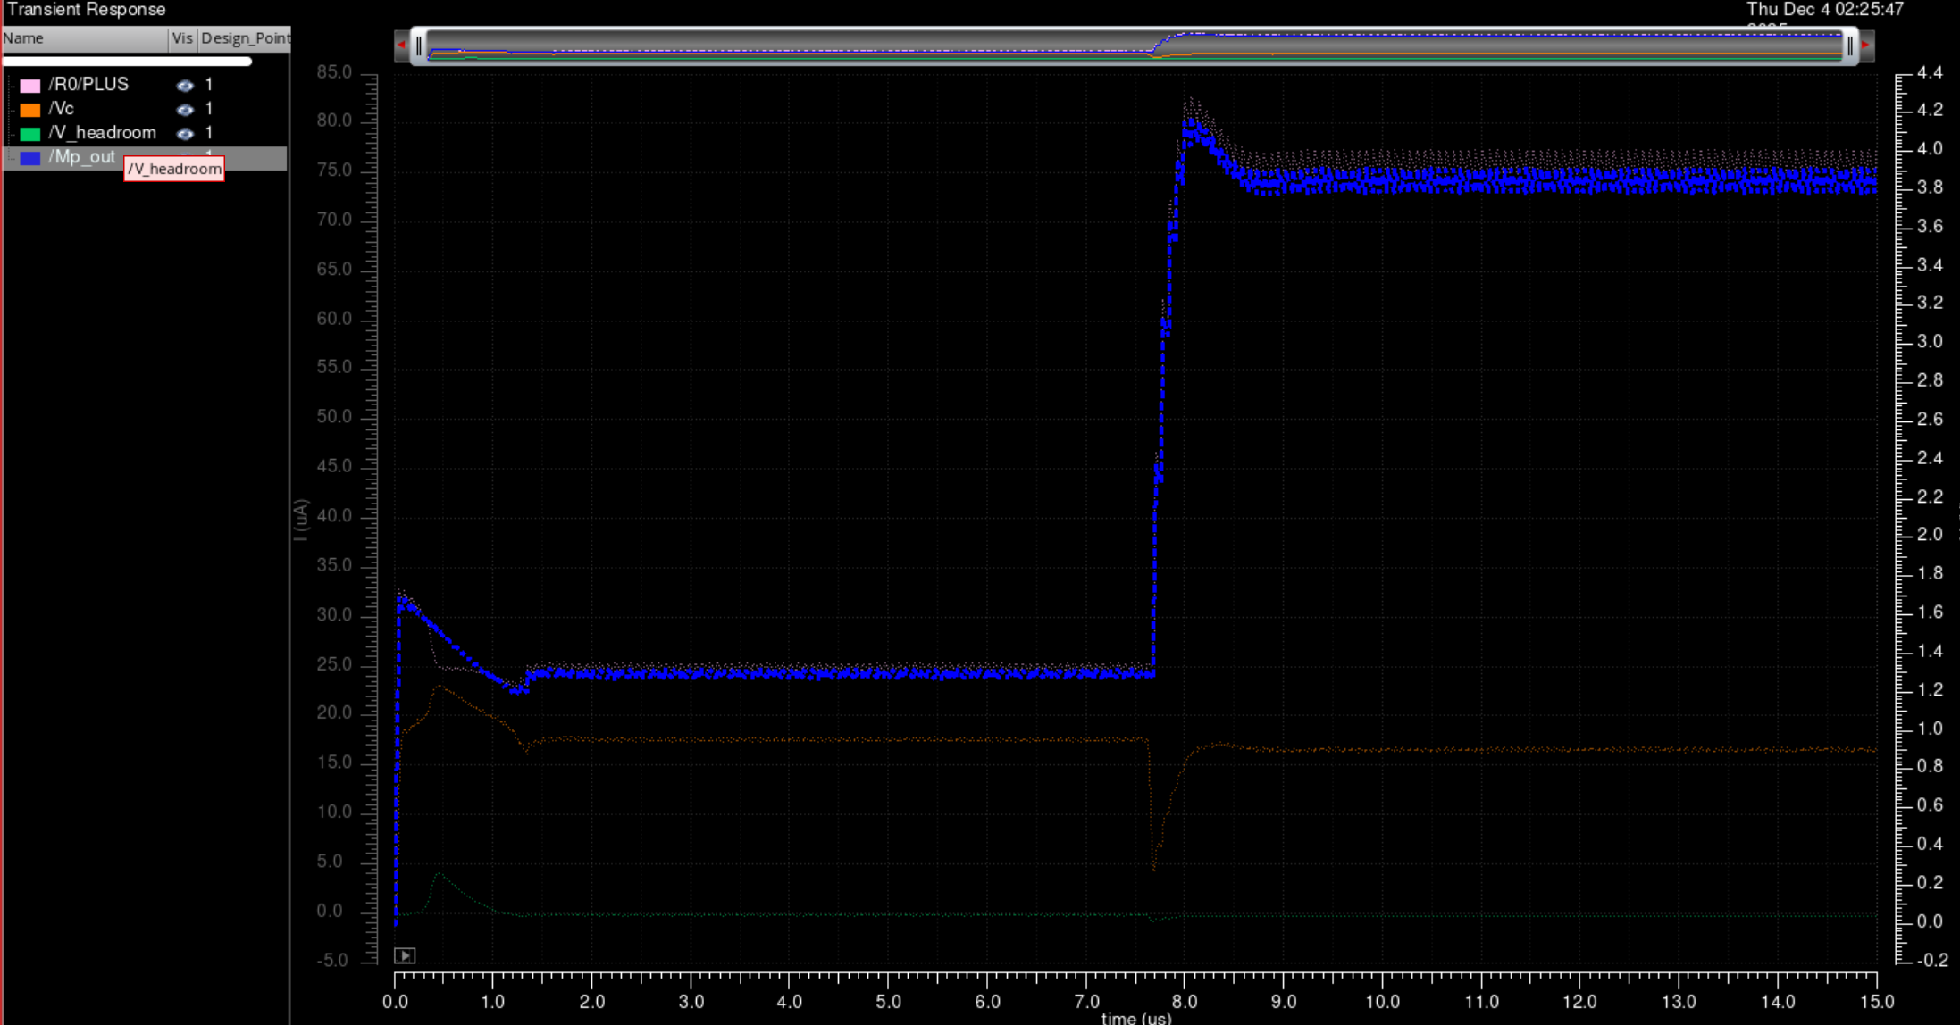
但是这样的方法会产生严重的static error，特别是低压的时候，所以这个地方最好是引入积分器来消除静态误差。
所以要换架构，换成PI controller
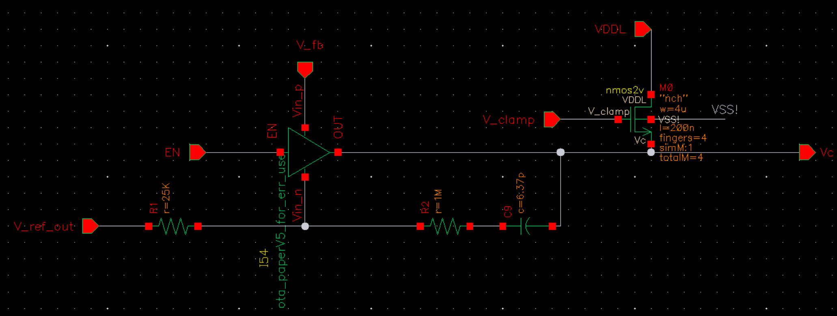
哦，还有这个V_clamp，大概让它设置在1.2V是对的。
在这个PI控制器中P也就是gain是R1/R2,积分器的f0=1/(C*R1)
在看了一下电阻需要的面积大小以后，我觉得R2设置为1M比较合理，所以我定下来了R2=1M，通过改变R1来调整gain
首先不要引入这个电容，单独调整P，可以得到这个图：
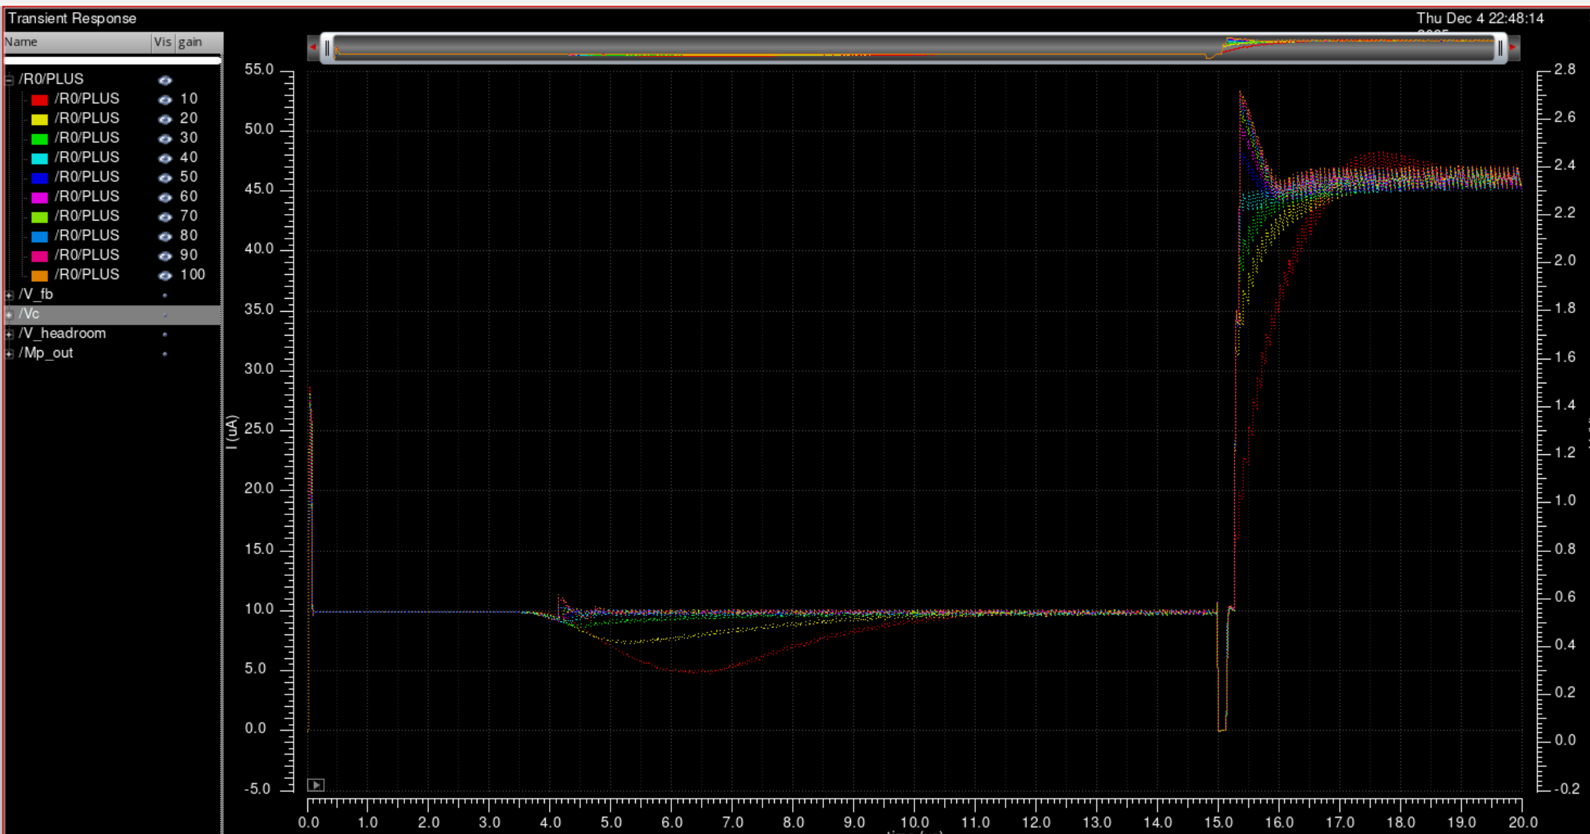
这个是闭环放大器的gain不同的时候
面对电压太多切换为维持
以及电压从维持切换为不足时的跳变
可以看出在gain不够的时候系统变化的比较慢，这会影响“太多切换为维持”的时间
而gain太多的时候会从“维持切换为不足”就会出现overshoot。
所以在权衡之下应该选择gain=40或者50时：其性能如图：

可以发现不同的gain overshoot不一样
我测试的是一个差不多半幅step，那我个人认为这个状态下出现一点点step是合理的，所以在40和50当中我选择gain=50，也就是说R2=25KΩ
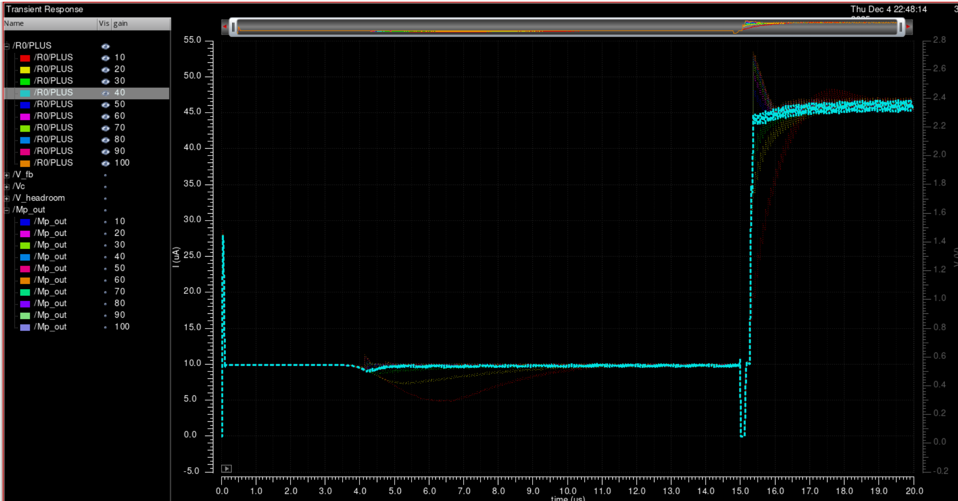
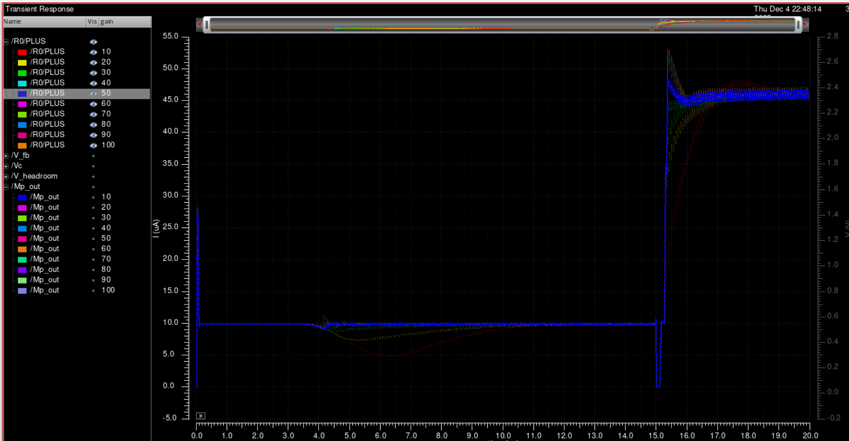

啊啊啊啊啊啊啊啊啊啊啊啊啊啊啊啊啊啊啊！！！！！！！！！！！！！！！
我的f0扫描的图弄丢了。
接下来通过
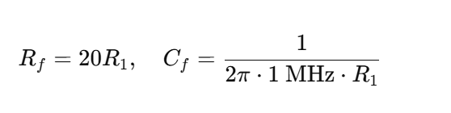
这个关系式就可以在不改变电阻的情况下扫描integer的f0了，反正在扫描后我发现f0在大约1Mhz的地方比较合适，更具公式就可以求出来Cf=6.37p
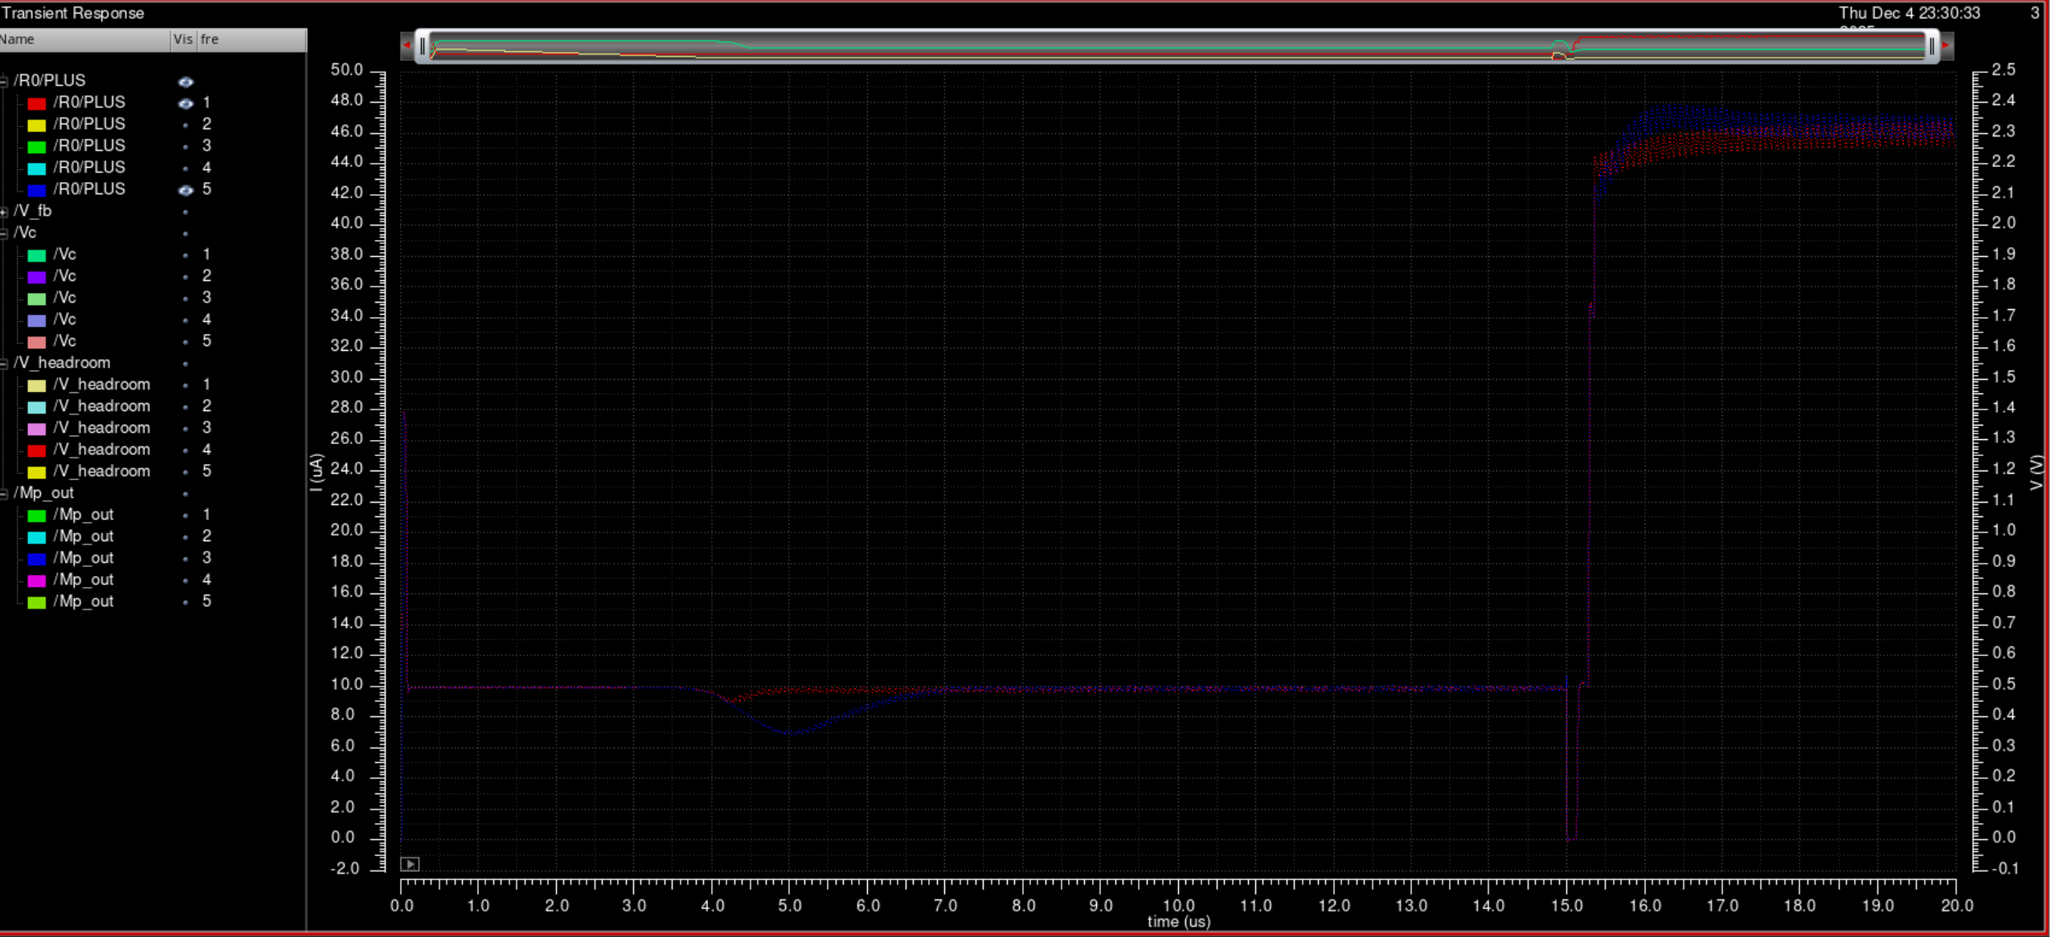
（只剩这一张了。。。。。）
Btw这个时候电压的ripple大概是80mv，电流ripple是1uA，应该差不多够了?
我思考过是不是可以加上D控制，我觉得应该是不行的，因为对于Vc来说现在的主要问题overhead不够的时候Vc下降，导致VCDL产生的延迟大幅延长，每个cycle充进去的电量大幅上升，产生Co的电压overshoot。
而Vc在上升的时候降低VCDL的的延迟缩短的比较慢，如果引入D来控制速度的话，会需要很多阻尼才可以抑制住overshoot，而这个时候上升速度势必会被大幅抑制，会导致低电压时的稳定时间大幅延长，得不偿失。

现在这个step就比较合理了，再跑了一遍总的电流按序上升和下降的图，有：
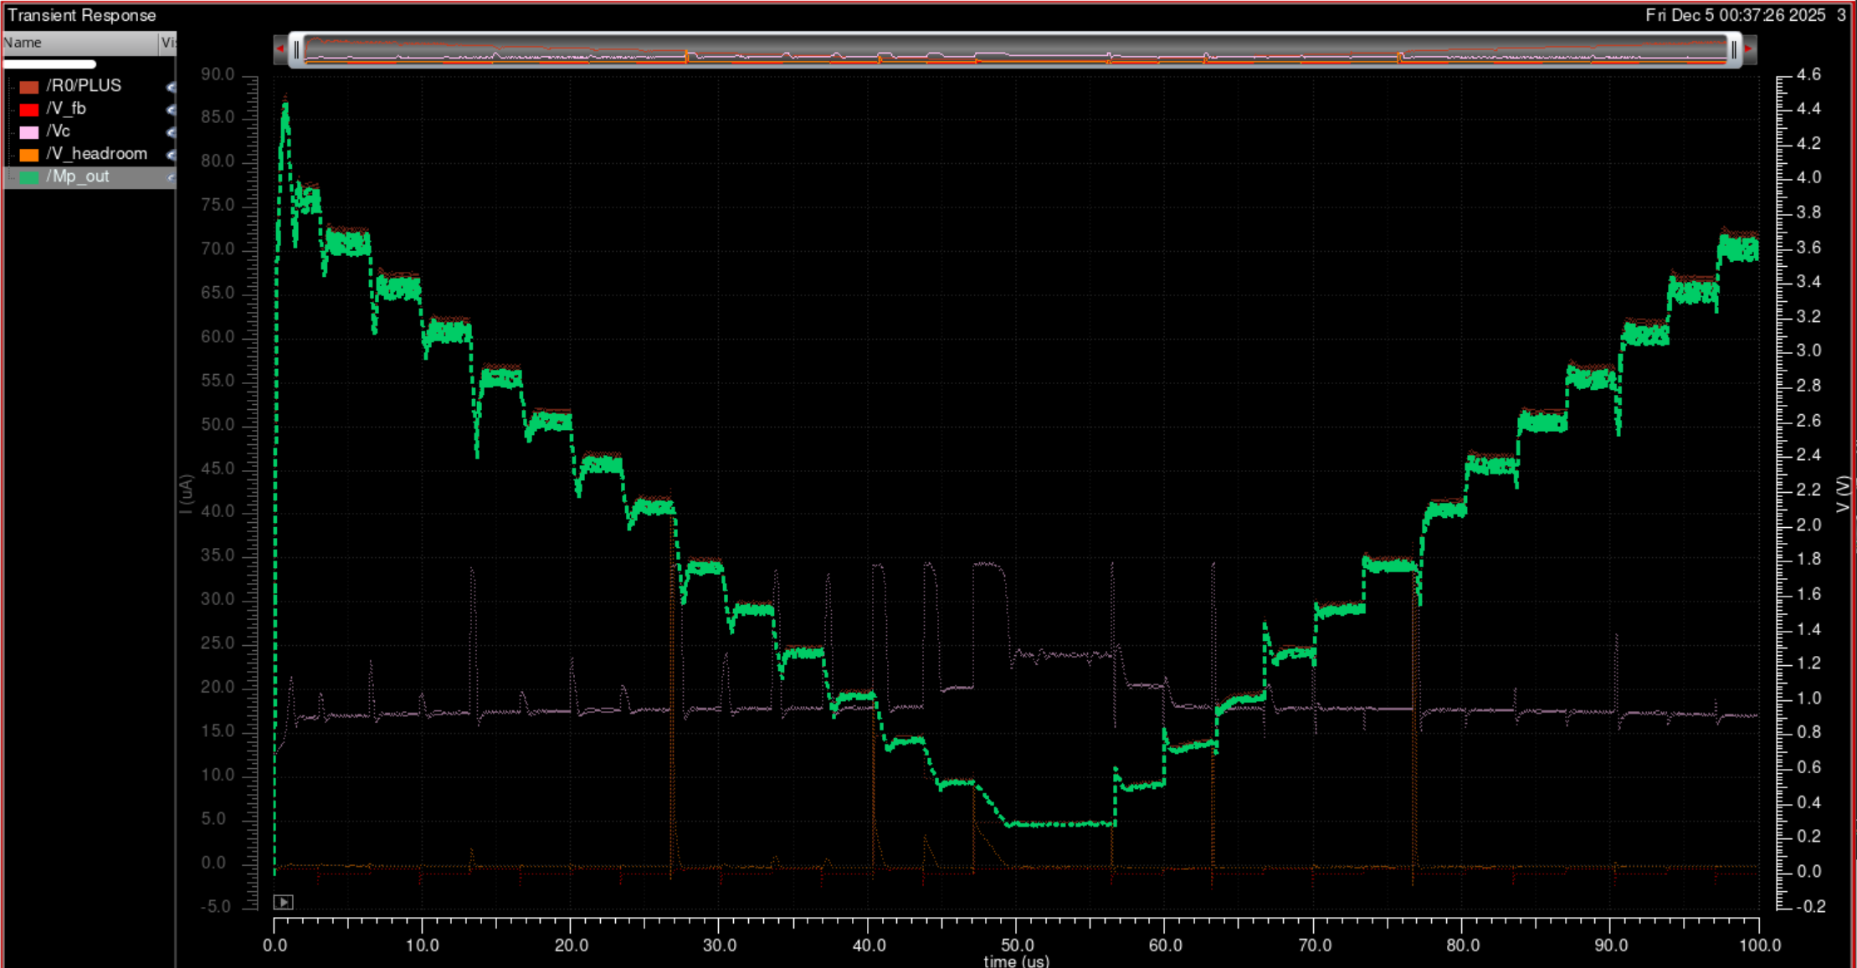
神功大成

